**微积分总览**

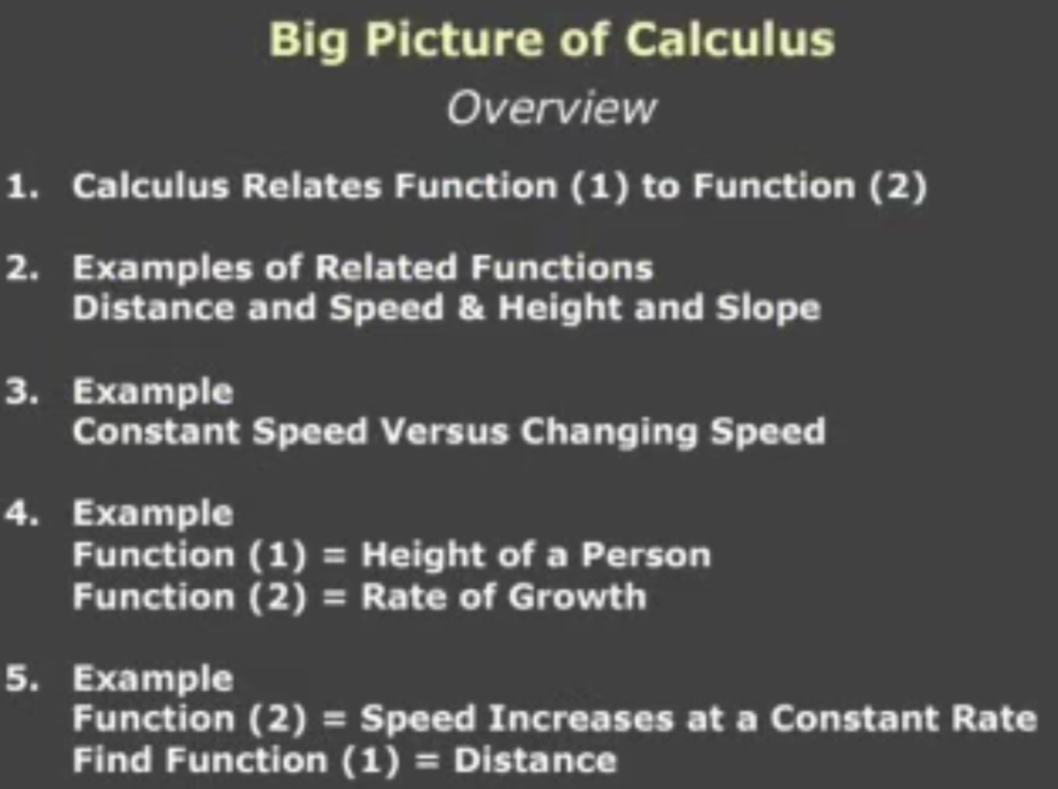

微积分Calculus其实就是两函数间的转换

函数一: 描述了变化, y 随着 x 的改变而改变. 比如车开的距离是 y, 车开的时间是 x

函数二: 描述了变化率, y 随着 x 改变的改变速度, y 在特定 x 时的大小. 比如车速的函数描述了车在特定时间点的速度大小.

如下图:

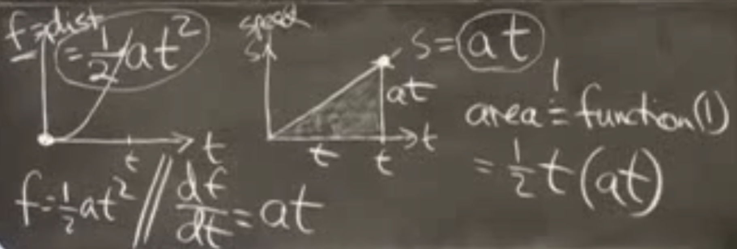

左式是函数一(变化函数),描述时间 x 与车开的距离 y 的关系. 右边是函数二,描述车行速度这个变化率.

积分 Integrate:

从函数二转换到函数一就叫积分. 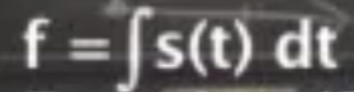.可理解为求各时间点的变化率的累积到目前为止的总变化量.两小时中每个时间点的速度的累积,就是2小时内车所开的距离. 函数二(变化率)中曲线与截止到某个 x 与相应的 y的截距所围成的面积,就是函数一(变化函数)在某 x 时 y 的值.

导数 Derivative:

从函数一转换到函数二叫导数. 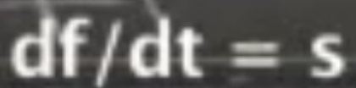. 可理解为求在某个很小的单位时间点内的变化量.函数一(变化函数)中某 x 所定义的 y 所在的函数曲线的斜率,就是函数二(变化率)中同样 x 所对应的 y 值.

**导数总览**

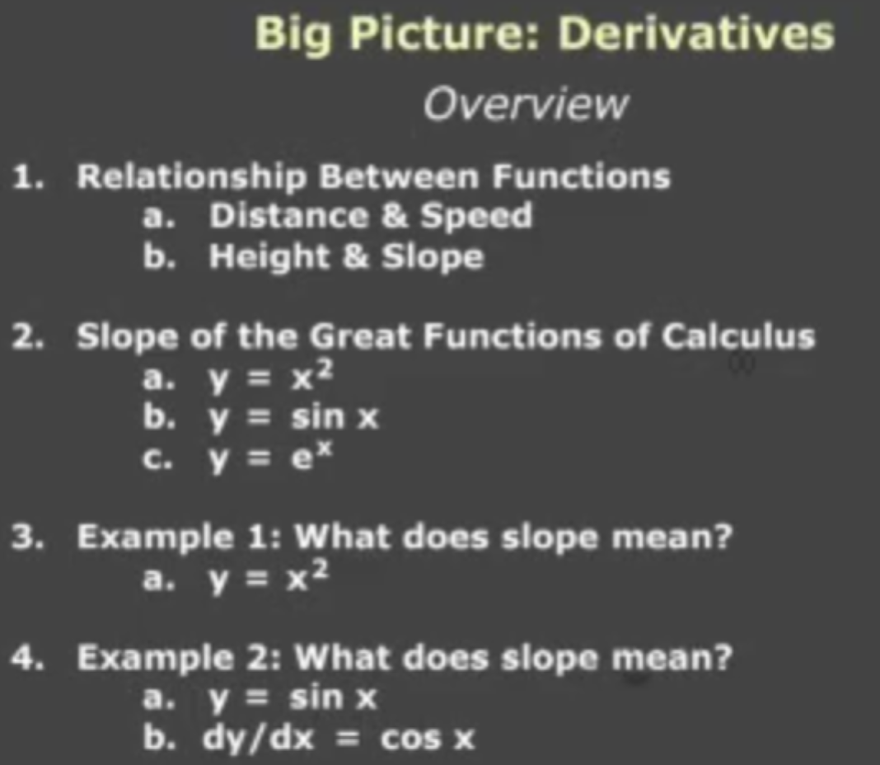

三个常用的导数公式:

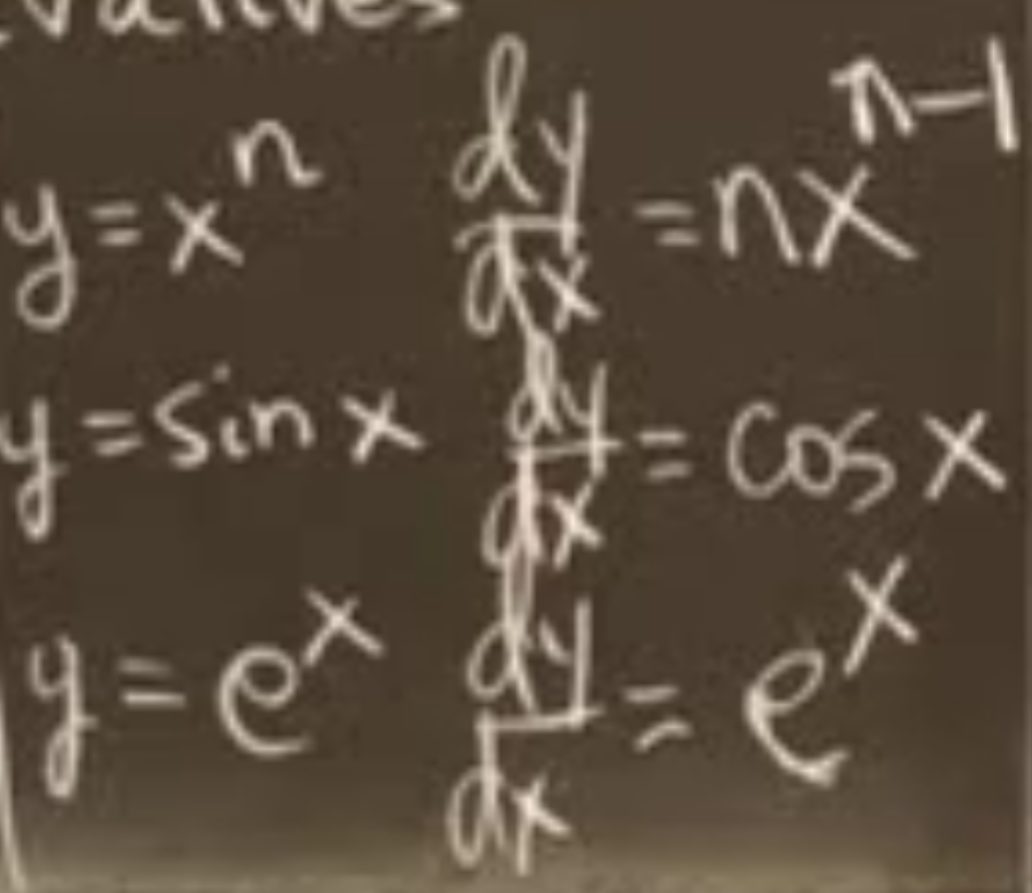

另外, 

所谓某函数在某点的导数, 就是该函数曲线在某点的切线的斜率. 也就是变化函数在该点的瞬时变化率.

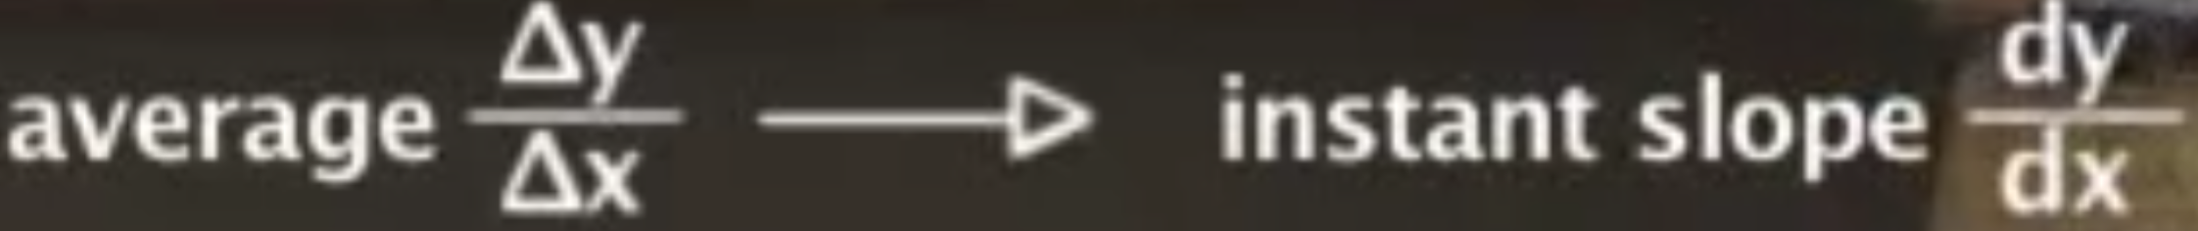

由大的变化率取极限得到, 即取Δx 很小即极限到0的时候, y 会改变多少即Δy 是多少, 此时的Δy/Δx 就是导数.

记作: 